Пресс для выпрессовки и запрессовки подшипников в щиты 04.02.41
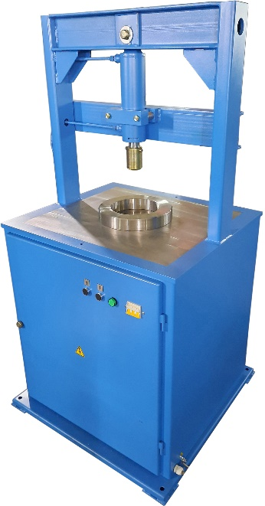
Пресс предназначен для выпрессовки и запрессовки подшипников в подшипниковые щиты электрических машин.
Артикул: 04.02.41

ТЕХНИЧЕСКАЯ ХАРАКТЕРИСТИКА
1. Напряжение питания (50Гц), В | 380
2. Номинальная потребляемая мощность, кВт | 2,2
3. Номинальное давление в гидросистеме, кг/см² | 150
9. Габаритные размеры (ДхШхВ) / масса, мм / кг | 850х850х1700/400
Возможны изменения основных параметров по Вашему техническому заданию
* Производитель имеет право без предварительного уведомления вносить изменения в изделие, которые не ухудшают его технические характеристики, а являются результатом работ по усовершенствованию его конструкции или технологии производства

